Bri dge Office

puntje 2.wmf



Boekje Slem 3  
Kerst 2021  
  
© Bridge Office

Auteur: Thijs Op het Roodt

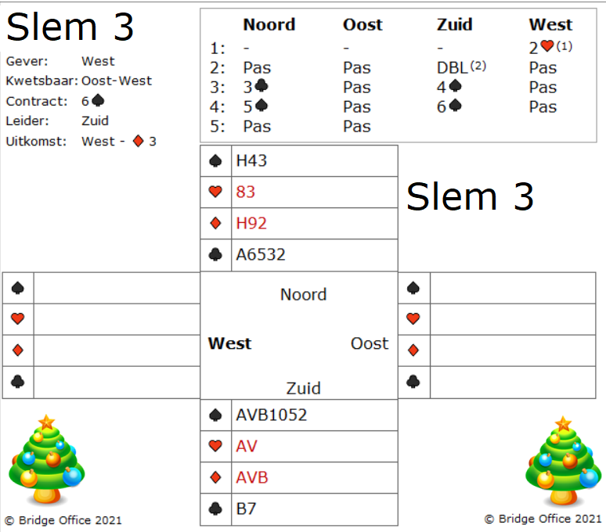

Zonder gebruik te maken van de Blackwood conventie komen noord-zuid in zes schoppen uit. En dit is mooi voorbeeld, dat je ook in een slem kunt komen, zonder een slem conventie.

Het twee harten van west was een zwakke twee (1), die zuid doubleerde en dat is een informatie doublet (2).

Na het drie klaveren bod van noord, bood zuid meteen vier schoppen. Dus alleen interesse in schoppen.

Noord vond dat hij zuid toch nog effe moest kietelen en bood vij schoppen, als uitnodiging voor 6 schoppen.

Met zijn mooi harten, want dat zal vermoedelijk de uitkomst zijn, bood zuid vol vertrouwen 6 schoppen.

Oeps! West komt uit met ruiten 3.

Die wordt genomen door de boer in zuid.

Zuid weet dat het twee harten bod van west een zwakke twee is en plaatst daarom harten heer bij west.

Er is geen manier om van een klaveren verliezer af te komen en met harten heer, zij dat er twee.

Maar misschien kan de verliezende harten op een klaveren weg?

Dat is eigenlijk de enige hoop die zuid heeft.

Wat gaat u doen als zuid?

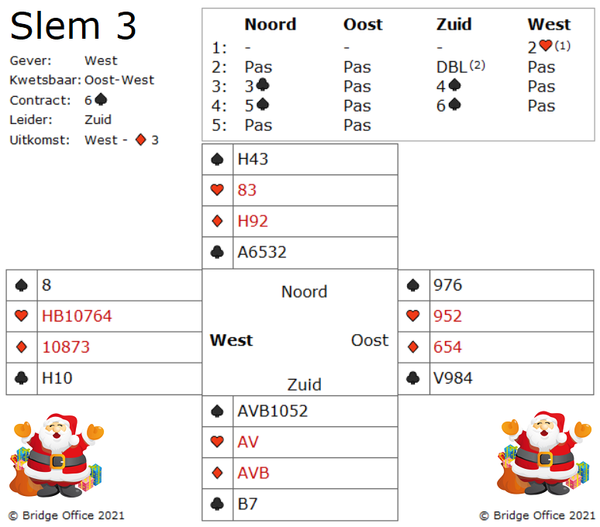

Zuid speelt eerst een ronde troef.   
Beide tegenspelers bekennen.

Nu speelt zuid klaveren zeven en west speelt de tien bij en in de dummy laat zuid klaveren twee (?) bijspelen.

West aan slag en die speelt weer ruiten zie met de aas in zuid genomen wordt.

Nu speelt zuid schoppen vrouw en ziet dat west niet meer bekend.

Er moet minimaal een klaveren vrijkomen in noord, dus zuid speelt zijn tweede klaveren en die gaat via klaveren heer van west naar klaveren aas van oost. Vanuit noord de derde klaveren die zu in zuid troeft.

Oost heeft dus nog steeds een klaveren stop.

Maar dat maakt niet meer uit.

Zuid steekt over naar de schoppen heer, die de laatste troef bij oost weghaalt.

Nu vanuit noord weer klaveren en de laatste klaveren van oost wordt in zuid getroefd.

U heeft nu met ruiten heer een entree in noord om de vrije klaveren te incasseren en uw verliezende harten vrouw af te gooien.

BRIDGE TIP: Als je een truc in een pak moet verliezen, is het vaak nodig om een vroege ronde te ontwijken om het pak op te zetten. Als je de eerste truc wint en de tweede verliest, kan het je een inzending kosten.

Maak hier uw eigen notities

Maak hier uw eigen notities

Een slem boekje. Het eerste gemaakt in mei 2021.  
Ik bij mij er goed van bewust, dat er vaak meer wegen naar Rome leiden.   
Dus zou u een andere en of betere oplossing hebben: So be it.  
Geen probleem. Maak hier dan een notitie van, plaats die op de lege pagina’s en doe hetzelfde als dat ik doe.   
Deel het met iedereen die het wil weten.  
  
Het gaat om het plezier in het spel.  
Niet om een gelijk te halen.  
  
Dus veel plezier met het oplossen van de slems.

Thijs Op het Roodt  
  
Niet alleen spellen en boekjes maker, maar ook maker van:

|  |  |
| --- | --- |
|  | Bridge Office Resultaten 6 |
|  | Bridge Office KenT |
|  | Bridge Office MBMP |